# ASAS Homework3

109136501 陳家麒

這次的作業爲將提供的聲音利用Linear Prediction去預測然後再將其恢復。

Frame rate預設是88，在每個frame會有1x512 vector，利用MATLAB 的函數lpc來求得Linear prediction coefficient，再利用filter來得到e_n，最後再將求得的每張frame的e_n放入excitat vector。

下圖是我比較原本的輸入以及預測的結果。 我嘗試聽預測的結果發現雖然有還原聲音但在每個“a”之間會有明顯的frame-rate artifacts，其聽起來像是每個frame連接之間的噪音。

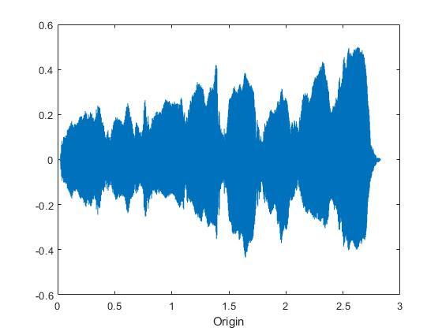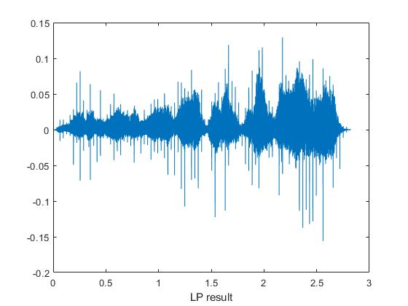

在課堂中與同學討論後，我自己想到如果我將每個frame的前後一個固定長度都截取掉以及增加預測的長度，這樣是否可以降低frame-rate artifacts？

實踐做法是將Rectangular windows長度提高到532x1且ind也要提升到同532。在執行 filter前，我將ywin與一個20x1的zero vector做連接，目的是爲了讓e_n在尾端不要有訊號。最後再放入excitat中且要將e_n的p+1前端剪去。

最後，我的到excitat如下，聽起來frame-rate artifacts造成的噪音有很明顯的降低。

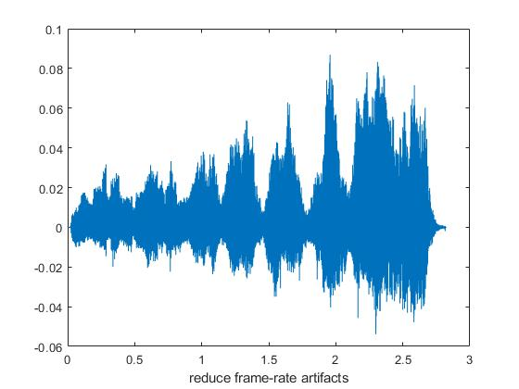

## Investigate

1. LP order

如果調整LP order，其e_n與, ext_win會跟着一起改變，如果將LP order調到100，我發現vector會隨之變大，但我在改善frame-rate artifacts是中ywin與一個LP order大小的zero vector做連接，且匯入到excitat中是將e_n[p+1:end]匯入，所以結果會變成每個frame之間會有更大一段的zero vector，聽起來感覺像是降低聲音的連續性。因此我認爲p會改變聲音的連續。下圖是我將LP order調整到100的結果。

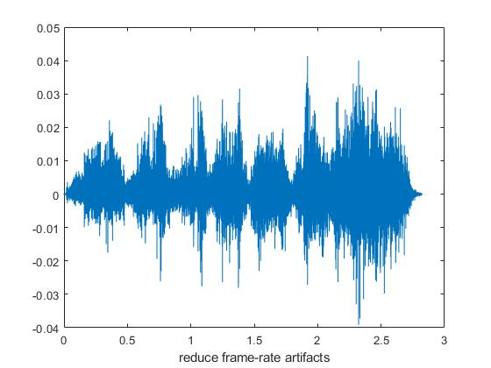

1. Frame length

若改變frame length，每一個frame預測的大小也會改變且frame rate也會跟着改變。假設frame length調小：frame rate會變大且每一張frame的vector會變小。如果將音訊換成“i”且frame length調小，雜音會很明顯的提高很多但在“a”中缺沒有那麼明顯

1. The pre-emphasis filter coefficient

我發現其實將pre-emphasis filter拿掉，LP的結果會更接近原本的音質，pre-emphasis filter coefficient嘗試使用0.9~0.99是聽不出有什麼特別的差異。